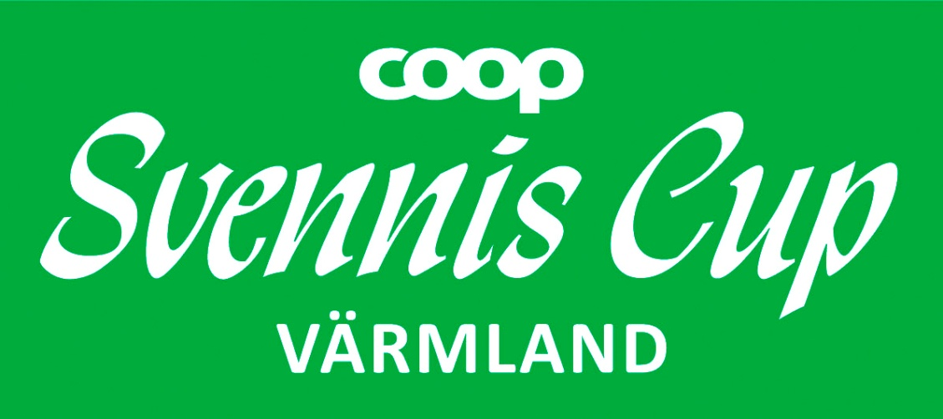

BRA ATT VETA

* **Incheckning** sker i Stjerneskolan, ingång huvudingången, det kommer att vara skyltat.

Incheckning sker torsdag 31/7, kl 17.00-20.00 samt fredag 1/8 kl 07.00-12.00, incheckning måste göras före lagets första match.

**OBS! 5-5 checkar in vid Vestre Arena, intill Svennis aren konstgräsplanen Björnevi, före första match lördag 2/8**.

* **Utcheckning** SENAST 12:00 söndag. Grovstädning av rummet skall göras, därefter skall nyckelvakt kontaktas för kontroll av rummet.
* Kom ihåg att fylla i eventuella **dispenser** och maila [info@svenniscup.se](mailto:info@svenniscup.se) snarast möjligt.
* Kom ihåg att fylla i eventuella **matallergier/specialkost** snarast, dock senast söndag 27/7.
* Toaletter finns inte vid Aspenplanen.
* Duschar finns vid Valberget, Rinn och huvudarenan Björnevi i anslutning till Stjerneskolan samt vid Frykenskolan. OBS! Det är hårt tryck på duscharna vid Björnevi/Stjerneskolan. Vi tipsar därför om att duscha i Valberget eller Rinn om möjlighet finns.
* Om ni av någon anledning inte utnyttjar en måltid måste ni meddela detta till 070-652 86 74.

**Länk till karta över planer, boende, kiosk mm** [**https://www.procup.se/adm/pview_google.php?Cup=38439&lng=SVE**](https://www.procup.se/adm/pview_google.php?Cup=38439&lng=SVE)

**Prisutdelning, medaljer och pokaler**

**Klasser pojkar och flickor 8-11 år:**   
medaljer till samtliga spelare i deltagande lag, fås i samband med incheckning.

**Klasser pojkar och flickor 12-16 år:**Pokal och medaljer till lag med slutplacering 1:a, 2:a och 3:a A-slutspel. Pokal tilldelas vinnare av B-slutspel.

**Prisutdelning** till 1:a och 2:a och 3:a A-slutsspel samt pokalutdelning till vinnare i B-slutspel sker på planen där finalen spelas, direkt efter slutsignal.



Svennis Cup 2025

Invigning

Fredag 1/8

Lagen ska samlas kl 19.30 vid Björnevi A-plan då de ska vara

uppställda och klara senast kl. 20.00.

Ställ upp ert lag vid skylten med ert lagnamn.

Ca kl. 20.10 Börjar vi gå från Björnevi mot Torsby centru.

Ta med era maskotar och fanor samt ert bästa humör!